Светильники переносные аккумуляторные светодиодные, т.м. "Feron", СЕРИЯ: EL
модель: EL18
Инструкция по эксплуатации и технический паспорт
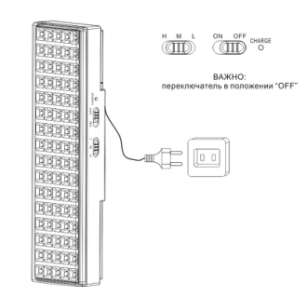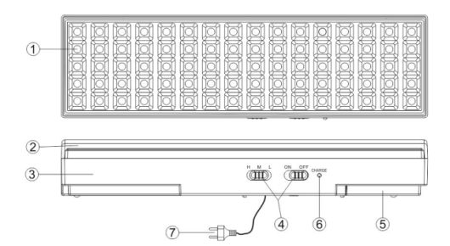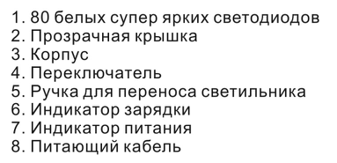
- Описание.
- Литий-ионная аккумуляторная батарея.
- Защита от перезаряда аккумуляторной батареи.
- Возможность крепления на стену.
- Ручка для переноса светильника.
- Индикатор зарядки.
- 3 режима яркости.
- Работает в режиме DC: автоматическое включение при пропадании электропитания.
- Технические характеристики.
Рабочее напряжение | 110-240В 50/60Гц
Потребляемая светодиодами мощность | 4,8Вт
Время зарядки | 15 часов
Время автономной работы | Слабое освещение | 5 часов
Время автономной работы | Среднее освещение | 4 часа
Время автономной работы | Яркое освещение | 3 часа
Тип аккумулятора | Литий-ионный
Емкость аккумулятора | 3.7В/2000мАч
количество светодиодов | 80 LED
Световой поток | Яркое свечение - 256Лм, среднее свечение – 200Лм, неяркое свечение – 150Лм
Цвет свечения | 6400К (дневной)
Рабочая температура | от 0°С до +40°С
Климатическое исполнение | УХЛ4
Степень защиты от пыли и влаги | IP20
Габаритные размеры | 295х80х42мм
- Использование
а) Ручка служит для удобства переноски светильника и использования фонаря.
б) Рекомендуется монтировать к стене в вертикальном положении.
в) Используя сетевой шнур, подключите светильник к сети переменного тока с номинальным напряжением 220-240В (подключение осуществляется в режиме “OFF”). Установите переключатель питания в положение “ON” для включения светильника и выберите переключателем режимов работы требуемый “H(HIGH – 80LED)/M(MIDDLE – 48LED)/L(LOW – 32LED)”. г) Светильник включится автоматически, когда электричество будет отключено.
д) Если светильник не используется, переведите светильник в положение “OFF”.
- Преимущества литий-ионной аккумуляторной батареи
- Наибольшая плотность энергии из всех разновидностей аккумуляторов.
- Быстрый процесс заряда батареи, до 90% емкости за 30-40 минут подзарядки.
- Высокий показатель ресурса – свыше 1000 циклов заряда/разряда (в лабораторных условиях).
- 600 циклов заряда/разряда до потери 80% емкости.
- Нет эффекта «плохой памяти» батареи: батарея не снижает свои рабочие характеристики при частых циклах неполного заряда/разряда.
- Низкий уровень саморазряда 3-5% в месяц. Срок хранения на складе без подзарядки 1год.
- Легкий вес: на 40% легче свинцово-кислотных батарей.
- Более экологически чистый процесс утилизации.
- Зарядка.
- Подключите к светильнику сетевой шнур (в комплекте) к светильнику перед подключением к сети переменного тока.
- Подключите вилку к сети переменного тока.
- Для подзарядки аккумулятора установите переключатель в любое необходимое положение. Светильник не должен использоваться во время первой подзарядки. Перед первым использованием подзарядите батарею в течение 20 часов.
- Красный светодиод загорится, оповещая о процессе подзарядки аккумулятора.
- Встроенное зарядное устройство может нагреваться во время зарядки, это не является признаком неисправности.
- Меры предосторожности.
- Проверьте напряжение электрической сети в Вашем доме перед подключением светильника.
- Если температура окружающей среды ниже 0°С или выше 40°С эффективность светильника может снизиться.
- Берегите светильник от влажности.
- Во избежание поражения электрическим током не вскрывайте корпус. В случае необходимости осуществлять протирку светильника от пыли влажной мягкой тряпкой.
- Светильник разработан для постоянного применения. В случае продолжительного неиспользования светильника, необходимо производить подзарядку батареи раз в девять месяцев не менее 15 часов.
- Замену аккумуляторной батареи производить по мере необходимости. Замену батареи должен производить квалифицированный человек, во избежание повреждения внутренних частей светильника.
- Обслуживание светильника производить только при выключенном электрическом питании.
- Техническое обслуживание и ремонт
  - Светильник изготовлен законченным модулем и ремонту не подлежит.
  - Замену аккумуляторной батареи производить по мере необходимости. Замену батареи должен производить квалифицированный человек, во избежание повреждения внутренних частей светильника.
  - Протирку корпуса светильника осуществлять мягкой сухой тканью по мере загрязнения, предварительно выключив его.

- Характерные неисправности и способы их устранения
Внешние проявления и дополнительные признаки неисправности | Вероятная причина | Метод устранения
При установке переключателя питания в режим «ON» светильник не работает | Разряжены аккумуляторные батареи | Зарядите аккумулятор. Для этого подключите светильник к розетке с сетевым напряжением 230В/50Гц на 20 часов.
 | Переключатель режимов установлен в центральное положение «OFF» | Переведите переключатель в любое крайнее положение
 | Светильник подключен к сети электропитания | Убедитесь, что светильник не подключен к сети электропитания
Время автономной работы светильника снизилось | Уменьшение емкости аккумуляторной батареи | С течением времени и количеством циклов заряда/разряда емкость аккумуляторной батареи естественным образом снижается. Это не является неисправностью.
Если при помощи произведенных действий не удалось устранить неисправность, то дальнейший ремонт не целесообразен (неисправимый дефект). Обратитесь в место продажи товара.
- Хранение
Светильники хранятся в картонных коробках в ящиках или на стеллажах в сухих отапливаемых помещениях.
- Транспортировка
Светильники пригодны для транспортировки автомобильным, железнодорожным, морским или авиационным транспортом.
- Утилизация
Светильники не содержат дорогостоящих материалов и комплектующих деталей. По истечении срока службы светильник необходимо разобрать на детали, рассортировать по видам материалов и утилизировать по правилам утилизации бытовой электронной техники.
Встроенный литий-ионный аккумулятор относится ко второму классу экологической опасности, по истечении срока службы должен быть передан на утилизацию в соответствующий пункт приема отработанных аккумуляторных батареек.
- Сертификация
Продукция сертифицирована на соответствие требованиям ТР ТС 004/2011 «О безопасности низковольтного оборудования», ТР ТС 020/2011 «Электромагнитная совместимость технических средств», ТР ЕАЭС 037/2016 «Об ограничении применения опасных веществ в изделиях электротехники и радиоэлектроники». Продукция изготовлена в соответствии с Директивами 2014/35/EU «Низковольтное оборудование», 2014/30/ЕU «Электромагнитная совместимость».
- Информация о производителе
Сделано в Китае. Изготовитель: «NINGBO YUSING LIGHTING CO., LTD» Китай, No.1199, MINGGUANG RD.JIANGSHAN TOWN, NINGBO, CHINA/Нинбо Юсинг Лайтинг, Ко., № 1199, Минггуан Роуд, Цзяншань Таун, Нинбо, Китай. Филиалы завода-изготовителя: «Ningbo Yusing Electronics Co., LTD» Civil Industrial Zone, Pugen Village, Qiu’ai, Ningbo, China / ООО "Нингбо Юсинг Электроникс Компания", зона Цивил Индастриал, населенный пункт Пуген, Цюай, г. Нингбо, Китай; «Zheijiang MEKA Electric Co., Ltd» No.8 Canghai Road, Lihai Town, Binhai New City, Shaoxing, Zheijiang Province, China/«Чжецзян МЕКА Электрик Ко., Лтд» №8 Цанхай Роад, Лихай Таун, Бинхай Нью Сити, Шаосин, провинция Чжецзян, Китай; Уполномоченный представитель в РФ/Импортер: ООО «СИЛА СВЕТА» Россия, 117405, г. Москва, ул. Дорожная, д. 48, тел. +7(499)394-69-26.
Дата изготовления нанесена на корпус изделия в формате ММ.ГГГГ, где ММ – месяц изготовления, ГГГГ – год изготовления.
- Гарантийные обязательства:
- Гарантия на товар составляет 1 год (12 месяцев) со дня продажи. Гарантия предоставляется на внешний вид светильника и работоспособность светодиодного модуля и электронных компонентов. Гарантийный срок не распространяется на встроенные аккумуляторные батареи.
- Гарантийные обязательства осуществляются на месте продажи товара, Поставщик не производит гарантийное обслуживание розничных потребителей в обход непосредственного продавца товара.
- Началом гарантийного срока считается дата продажи товара, которая устанавливается на основании документов (или копий документов) удостоверяющих факт продажи, либо заполненного гарантийного талона (с указанием даты продажи, наименования изделия, даты окончания гарантии, подписи продавца, печати магазина).
- В случае отсутствия возможности точного установления даты продажи, гарантийный срок отсчитывается от даты производства товара, которая нанесена на корпус товара в виде надписи, гравировки или стикерованием.
- Если от даты производства товара, возвращаемого на склад поставщика, прошло более двух лет, то гарантийные обязательства НЕ выполняются без наличия заполненных продавцом документов, удостоверяющих факт продажи товара.
- Гарантийные обязательства не выполняются при наличии механических повреждений товара или нарушения правил эксплуатации, хранения или транспортировки.
- Срок службы изделия 5 лет.


 |  | Внимание: для соблюдения гарантийных обязательств, требования к подключению  и эксплуатации светильника, описанные в настоящей инструкции,  являются обязательными.
Данный гарантийный талон заполняется только при розничной продаже продукции торговой марки “Feron” |  |  |  | Гарантийный талон
Дата продажи | Наименование изделия |  |  |  | Количество | Дата окончания гарантийного срока
Продавец______________________ Покупатель______________________
МП

ВНИМАНИЕ!
Незаполненный гарантийный талон снимает с продавца гарантийные обязательства.
Талон действителен при предъявлении кассового чека (товарной накладной)

